Prémiový likér Italicus nově v portfoliu Jan Becher Pernod Ricard

Praha 8. srpna 2023 – Společnost Jan Becher Pernod Ricard představuje novinku ve svém portfoliu – aperitiv králů. I tak je nazýván prémiový italský likér Italicus Rosolio di Bergamotto, který vyniká nejen unikátním chuťovým profilem, ale i atraktivním designem lahve. Italicus se těší velké oblibě mezi barmanskou komunitou a v posledních letech sbírá spousty ocenění, mimo jiné i jako TOP trendy značka. Ochutnat tuto novinku nyní můžeme i u nás.

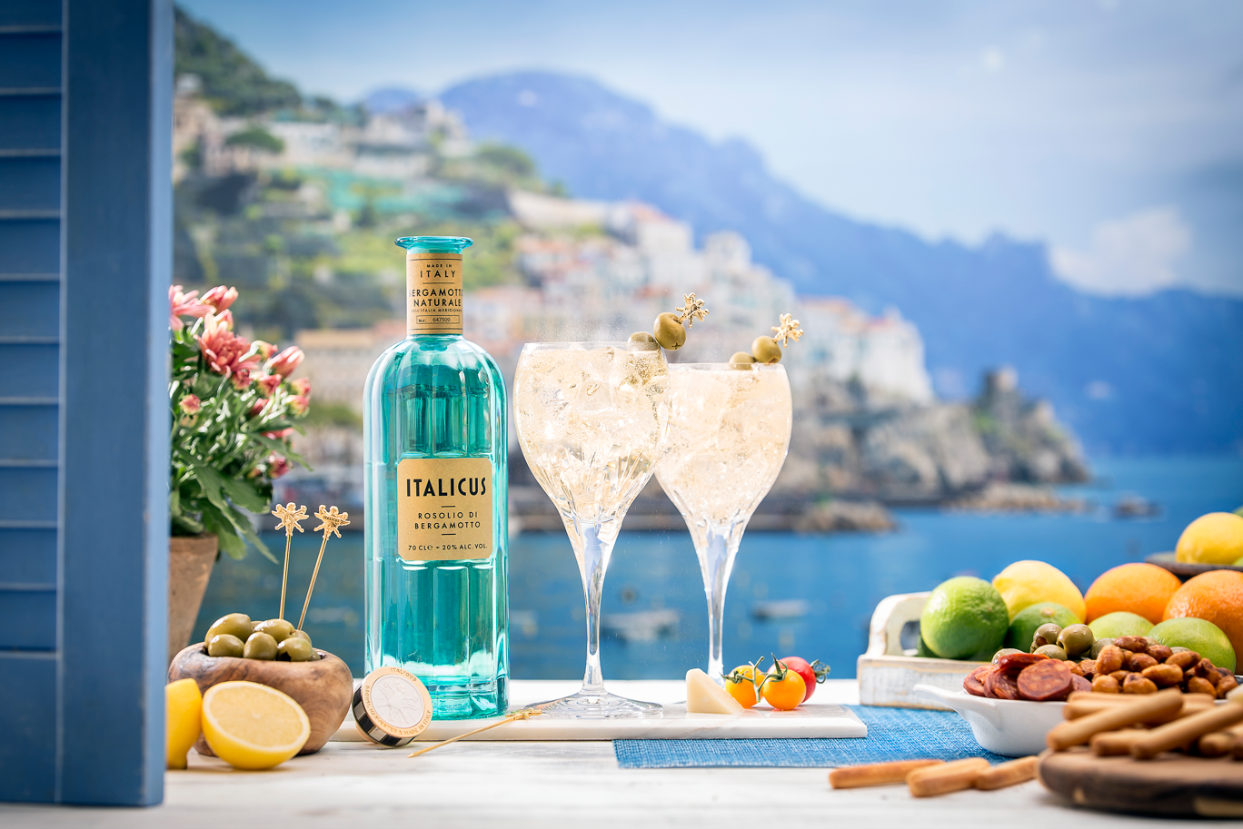
Základem likéru je svěží citrusová chuť bergamotu – ovoce velikosti pomeranče, tvaru hrušky a zelenožluté barvy podobné limetě a citronu. Aroma likéru propůjčuje růže spolu s levandulí, lehce nahořklou chuť pak získal díky směsi koření. V Itálii je bergamot považován za nejlepší ze všech citrusů a v Kalábrii je dokonce nazýván zeleným zlatem. K výrobě aperitivu Italicus Rosolio di Bergamotto jsou používány výhradně IGP bergamoty z krajiny chráněné organizací UNESCO – pobřeží Kalábrie táhnoucího se od Tyrhénského po Jónské moře.

Lehký aperitiv Italicus obsahuje 20 % alkoholu a jeho svěží nezaměnitelnou chuť si nejlépe vychutnáte jednoduše na ledu, tak jako spritz se šampaňským či proseccem. Skvěle se vyjímá také v long drincích s tonikem nebo jako součást mnoha koktejlů. Lahev 0,7 l je k dostání za 699 Kč na www.prestigeselection.cz.

Jak připravit Italicus Spritz?
Do sklenice plné ledu nalijte 1 díl likéru Italicus Rosolio di Bergamotto, přidejte dva díly prosecca nebo šampaňského. Drink dozdobte třemi zelenými olivami, které svou slanou chutí skvěle vyváží květinové tóny likéru Italicus.

Inspiraci na další koktejly naleznete zde: https://rosolioitalicus.com/how-to-mix-it/.

***
O společnosti Jan Becher Pernod Ricard

Jan Becher Pernod Ricard je společnost s českými kořeny a celosvětovou působností. Je součástí francouzského koncernu Pernod Ricard, druhého největšího výrobce destilátů a vína na světě. V České republice zaměstnává na 130 zaměstnanců. Vlajkovou lodí společnosti je ikonický bylinný likér Becherovka, který vyrábí v Karlových Varech a vyváží do více než 40 zemí světa.

Na českém trhu distribuuje Jan Becher Pernod Ricard více než 50 prémiových světových značek alkoholu jako například Jameson, Beefeater, Havana Club, Absolut, Ballantine’s, Chivas Regal, Martell, Olmeca, Malibu, G.H. Mumm, Perrier-Jouët a mnohé další.

Kořeny společnosti sahají do roku 1807, kdy byla zahájena výroba a prodej bylinného likéru Becherovka. O největší rozvoj a věhlas rodinné firmy se zasloužil Jan Becher, kterého považujeme za zakladatele společnosti. V roce 1867 nechal postavit moderní továrnu, ve které se dnes nachází Návštěvnické centrum Becherovka.

Společenská odpovědnost je jednou z hlavních oblastí firemní strategie Jan Becher Pernod Ricard. Společnost se významně podílí na osvětě zodpovědné konzumace a podporuje také projekty spojené s ochranou životního prostředí. Je členem Unie výrobců a dovozců lihovin (UVDL) a Asociace společenské odpovědnosti (A-CSR). Další informace o společnosti a značkách naleznete na stránkách www.pernod-ricard.cz.

O společnosti Pernod Ricard Slovakia

Pernod Ricard Slovakia je rovněž součástí nadnárodního francouzského koncernu Pernod Ricard. Společnost vznikla v roce 2014 přeměnou ze společnosti Jan Becher Slovensko, která má své kořeny v České republice jako výrobce tradičního bylinného likéru – Becherovky. Slovenko se tak v rámci Pernod Ricard začlenilo k ostatním distributorským zemím, které v názvu společnosti nesou jméno své krajiny.

V současné době distribuuje Pernod Ricard Slovakia na slovenský trh více než 40 známých světových značek alkoholu. Mezi ně patří například Becherovka, Absolut, Jameson, Ballantine’s, Chivas Regal, Ararat, Havana Club, Beefeater, Martell, Olmeca, Malibu, champagne G. H. Mumm, Perrier-Jouët, prémiový likér Cordial, aperitiv KV14 a mnoho dalších renomovaných značek alkoholu. Více informací naleznete na www.pernod-ricard.sk.

Kontakt pro média
Markéta Topolčányová
doblogoo
+420 778 430 052
marketat@doblogoo.cz

